Жамбыл шешен-ингуш «Вайнах» мәдени орталығы қоғамдық бірлестігі.
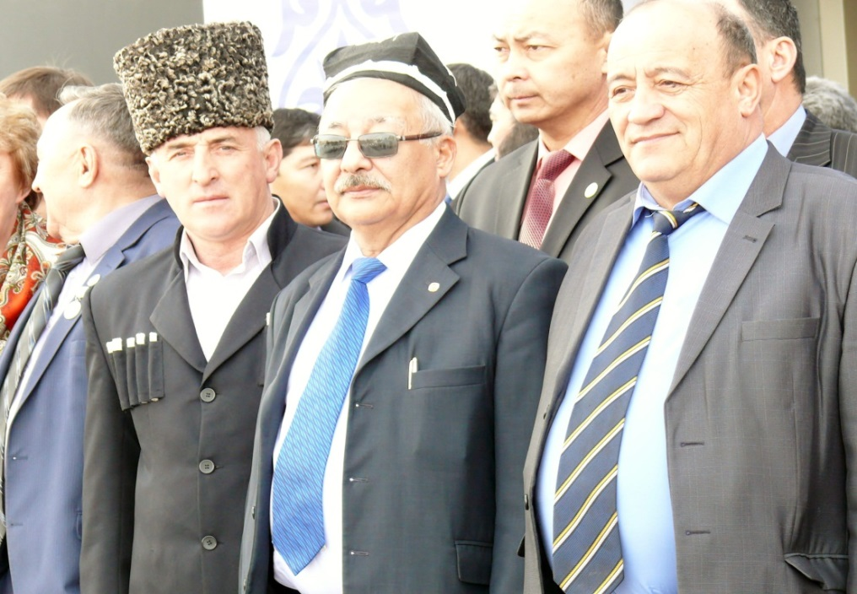
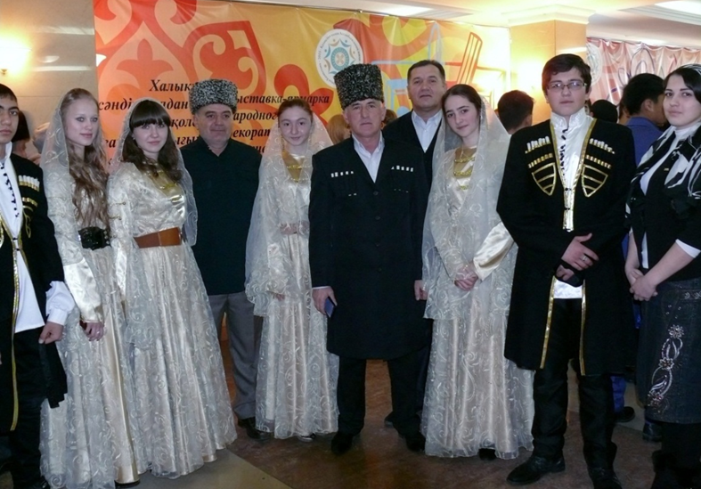
Жамбыл облысында 2000 аса шешендер тұрады.Шешен –ингуш бірлестігі 1990жылдан бастап жұмыс істеп келеді.Ежелгі заманнан бері шешендер мен ингуштер тарихы ортақ, салт-дәстүрі мен әдет-ғұрыптары бір туысқан халықтар. «Вайнах» сөзі екі тілде «Біздің халықтар» түсінігін береді.Этномәдени бірлестік төрағасы Магомадов Рамазан Сапиұлы болып табылады.Бірлестіктің мақсаты азаматтардың қағидаларын нығайту ісіндегі белсенділігіне,бейбітшілік, келісім, төзімділікке кең көлемді қолдау көрсету, Қазақстан даму стратегиясын жүзеге асыру, мемлекеттік бағдарламалар,ұлттық және халықаралық қатынастарды жетілдіруге , ұлттық мәдениеттердің өзара қарым-қатынасын нығайтуға ұлт өкілдерін барынша жұмылдыру.Қоғамдық бірлестік мүшелері балалар, қарттар үшін мүгедектерге барып қайырымдылық акцияларын өткізеді.

